Accueil des touristes : les Français devront faire mieux
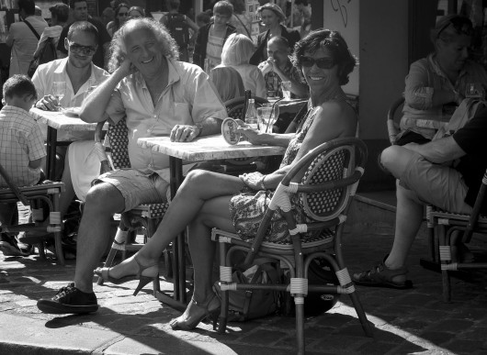
Les Français ne seraient pas souriants. (Flickr/Sylvain Courant).
Les Français seraient-ils les personnes les plus désagréables du monde ? Si l'on en croit le rapport du Conseil de promotion du tourisme remis le 11 juin au ministre des affaires étrangères, Laurent Fabius, la réponse est "oui". Alors que les visiteurs étrangers attendent un service à la hauteur de leurs espérances, ce document, relayé par The Daily Telegraph, montre que "les taux de satisfaction sont 30 % en dessous de la moyenne européenne en termes de rapport qualité-prix".
Pire, le quotidien britannique met en exergue que la France abrite "les habitants les moins sympathiques, les chauffeurs de taxi les plus désagréables et les serveurs les plus agressifs". Pour le quotidien britannique, le constat est implacable : "La France est paralysée par les Français."
Avec plus de 84 millions de touristes par an, la France est le pays le plus visité dans le monde depuis les années 1980. Avec Paris en tête de pont, le tourisme est un trésor national à exploiter. Pourtant, Paris est considéré comme une des villes les plus impolies d'Europe par les internautes sur le site de TripAdvisor. C'est ce que le rapport remis à M. Fabius nomme "le paradoxe français".
Dans ce contexte, le Quai d'Orsay a décidé de réagir en définissant une stratégie – assortie d'un fonds dédié – afin d'atteindre l'objectif de 100 millions de touristes d'ici à 2020. Mais le but de la manœuvre est également d'améliorer l'accueil des visiteurs étrangers. "Cela doit devenir une priorité nationale", a décrété Laurent Fabius. Une importante campagne de communication sur l'hospitalité des Français et des professionnels sera ainsi lancée. Ainsi, chaque nouveau venu entendra désormais dans les aéroports et les gares : "Bienvenue en France" en anglais et "Merci et à bientôt" à leur départ.
Mais le plan du chef de la diplomatie française est bien plus ambitieux : apprendre aux Français à sourire. Les journalistes britanniques, eux, ne semblent pas tomber dans le panneau et préfèrent ironiser sur ces mesures. "La France n'en est pas à sa première tentative pour améliorer l'attitude des locaux envers les touristes", écrit The Daily Telegraph. Le quotidien cite ainsi un manuel de politesse distribué aux commerçants par la mairie de Paris en 2013. Trois ans auparavant, la municipalité avait même embauché des "ambassadeurs du sourire" pour propager la bonne humeur autour des grands monument de la capitale. Sur le papier, cela avait l'air infaillible.

